С апреля 2022 года Мобильный центр занятости населения Емельяновского района (микроавтобус) стал более визуально заметным. По всей стране центры занятости оформляются в одном фирменном стиле бренда «Работа России». Делается это для, визуальной узнаваемости службы занятости и ее подразделений. Ежемесячно Мобильная занятость согласно утвержденного графика посещает населенные пункты Емельяновского района, с целью предоставления услуг гражданам по их проживанию. Для наибольшего охвата заинтересованных граждан Администрация информирует население о дате и времени приезда мобильной службы.
Как правило парковка автомобиля производится у здания Администрации. Инспектор при личном приеме в мобильном центре консультирует граждан по всему спектру услуг службы занятости.

Центр занятости Емельяновского района
пер. Совхозный, д.2 пом.1 телефон 8-950-418-09-95

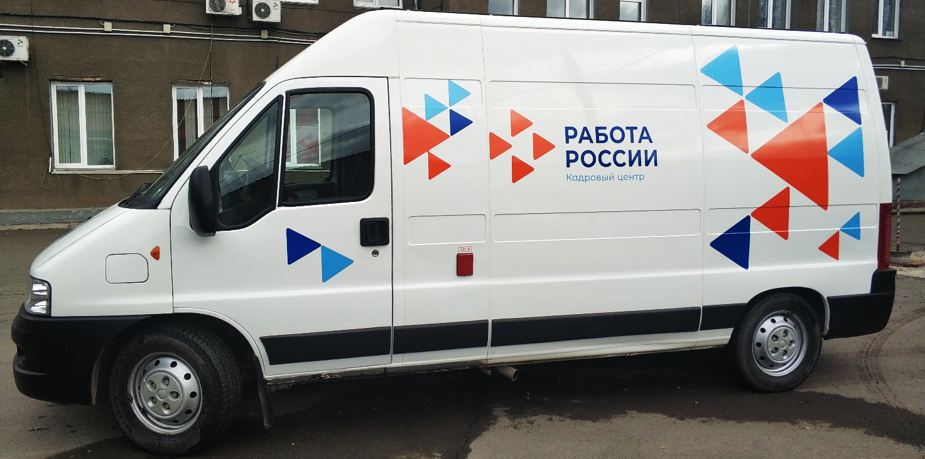

Директор КГКУ «ЦЗН Емельяновского района»
Грищенко Д.С.

